ALERP用户手册

目录

ALERP用户手册 1

一、定义 1

1.1 用户 1

1.2 客户 1

1.3 供应商 1

1.4 商品 1

1.5 加工单 1

1.6 出货单 2

1.7 欠款明细 2

1.8 公司支出 3

1.9 采购单 3

二、使用说明 3

2.1 登录与退出 3

2.2 用户中心 3

2.3 汇总信息模块 4

2.4 用户管理模块（原则上仅对管理员开放） 5

2.5 客户模块 6

2.6 供应商模块 9

2.7 商品模块 11

查看所有商品 11

录入新商品 11

编辑商品 12

删除商品 12

2.8 加工单模块 12

2.9 出货单模块 14

查看出货单列表 14

查看出货单详情及打印出货单 14

录入出货单 15

打印对账单 16

2.10 欠款明细模块 16

查看欠款明细列表 17

查看欠款明细详情 17

录入收款记录 17

更改到期时间 18

录入发票流水号 18

查看欠款统计 18

2.11 公司支出模块 19

2.12 采购单模块 20

# 一、定义

## 1.1 用户

介绍下用户相关的定义，包括权限、操作记录、门店（city）等

## 1.2 客户

客户一般代指向贵公司购买商品的一方。

客户类型：区分为现金客户和月结客户。现金客户是在生成出货单后，客户会立即结账或指定延期一定时间结账；月结客户是每月固定时间统一进行结账。

账期指的是月结客户一般多长时间结账一次，单位为月。

特价：贵公司的每一种商品针对每一个客户都可以有预先给定的特别价格，该价格会在出货单的对应商品上锁定，用于计算出货单总价。只有拥有修改特价权限的用户可以修改特价商品价格。

## 1.3 供应商

供应商一般代指贵公司向其购买商品的一方。

## 1.4 商品

对客户加工/出售的商品，也是向上游采购的商品。

商品详细又分为四类：板材、型材、铝棒、损耗。其中板材、型材的规格是 长*宽*高，单位为cm，铝棒的规格为其直径。损耗规格任意填写。

## 1.5 加工单

加工单是记录客户要求加工的商品规格、数量信息的单据，其信息可以通过打印展示给加工师傅以便进行商品的加工。

加工商品从系统录入的商品中进行选择，生成加工单的时候，会记录商品的加工规格和数量，同时也会计算出预计加工重量。

加工单有四种状态：“草稿中”、“未完成”、“已完成”、“已废弃”，新创建的加工单均为“草稿中”状态。

加工单状态转换关系如下：

* 草稿中 -> 未完成：在加工单详情页面点击“打印”按钮后会从“草稿中”变为“未完成”状态（此后该加工单不可进行修改）；
* 未完成 -> 已完成：加工单被导入到某一张出货单中（此后该加工单不能被废弃）；
* 未完成/草稿中 -> 已废弃：在列表页面点击废弃按钮，可以将未完成或者草稿中的加工单废弃（一般用于打印后发现加工单错误的情况），已废弃的加工单不可进行除了查看外的任何操作；
* 已完成 -> 未完成：废弃出货单后，其关联加工单将变为未完成状态。

## 1.6 出货单

当客户提货时，产生出货单，出货单中有记录客户提走的商品及其规格、单价等信息，也有记录总金额等信息。

出货单是从加工单导出的。可以由多张加工单导出为一张出货单。

每张出货单对应一张欠款明细，用于记录客户对于此次提货的欠款与付款信息。

出货单有三种状态：“已出货”、“已完成”、“已废弃”，新导出的出货单均为“已出货”状态，其对应的加工单状态从“未完成”变为“已完成”。

出货单状态转换关系如下：

* 已出货 -> 已完成：收款单增加第一笔收款记录；（用户付了款，说明提货完成，此后不可废弃）
* 已完成 -> 已出货：收款单所有收款记录都被废弃；（可以理解为客户还没有付款）
* 已出货 -> 已废弃：废弃出货单（已完成的出货单不可废弃，因为客户已经付款了。出货单废弃后，对应的加工单状态从“已完成”变为“未完成”）

## 1.7 欠款明细

每张出货单对应一张欠款明细，用于记录客户对于此次提货的欠款与付款信息。

出货单导出后，系统自动产生出货单所对应的欠款明细。

到期时间根据客户的账期等信息自动生成，用户可以手动变更到期时间。

欠款明细里可以记录发票流水号。

欠款明细可以添加多笔收款记录。收款总和不得超过应收金额。

收款记录可废弃。

欠款明细共有四种状态：“未收款”、“部分收款”、“已完成”、“已废弃”。

## 1.8 公司支出

除了包括采购单、加工单等单据的公司日常开销。比如员工活动、广告费用等。

## 1.9 采购单

付款记录

# 二、使用说明

## 2.1 登录与退出

输入手机号与密码，选择门店，点击登录。

登录后仅能看到当前地区的用户、客户、单据等信息。除了商品是两个地区通用的。

## 2.2 用户中心

**2.2.1 用户信息中心**

用户可以在用户中心-用户信心中修改自己的姓名和电话号码。（点击姓名/电话号码右侧的修改按钮）

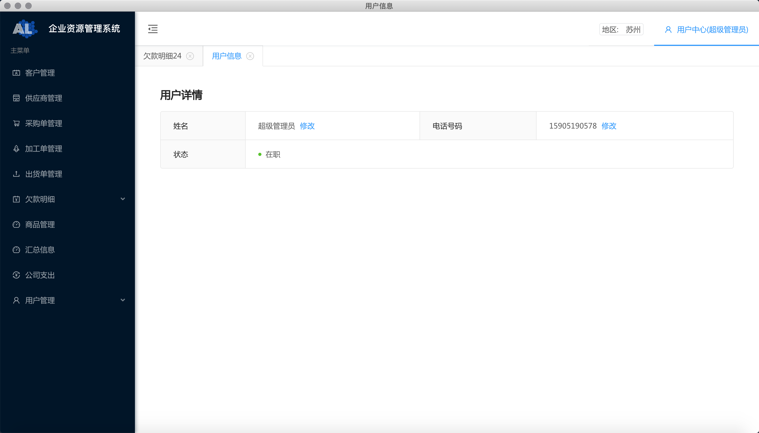

**2.2.2 修改密码**

用户可以在用户中心-修改密码中华修改自己的密码。（要求输入的两次新密码相同）

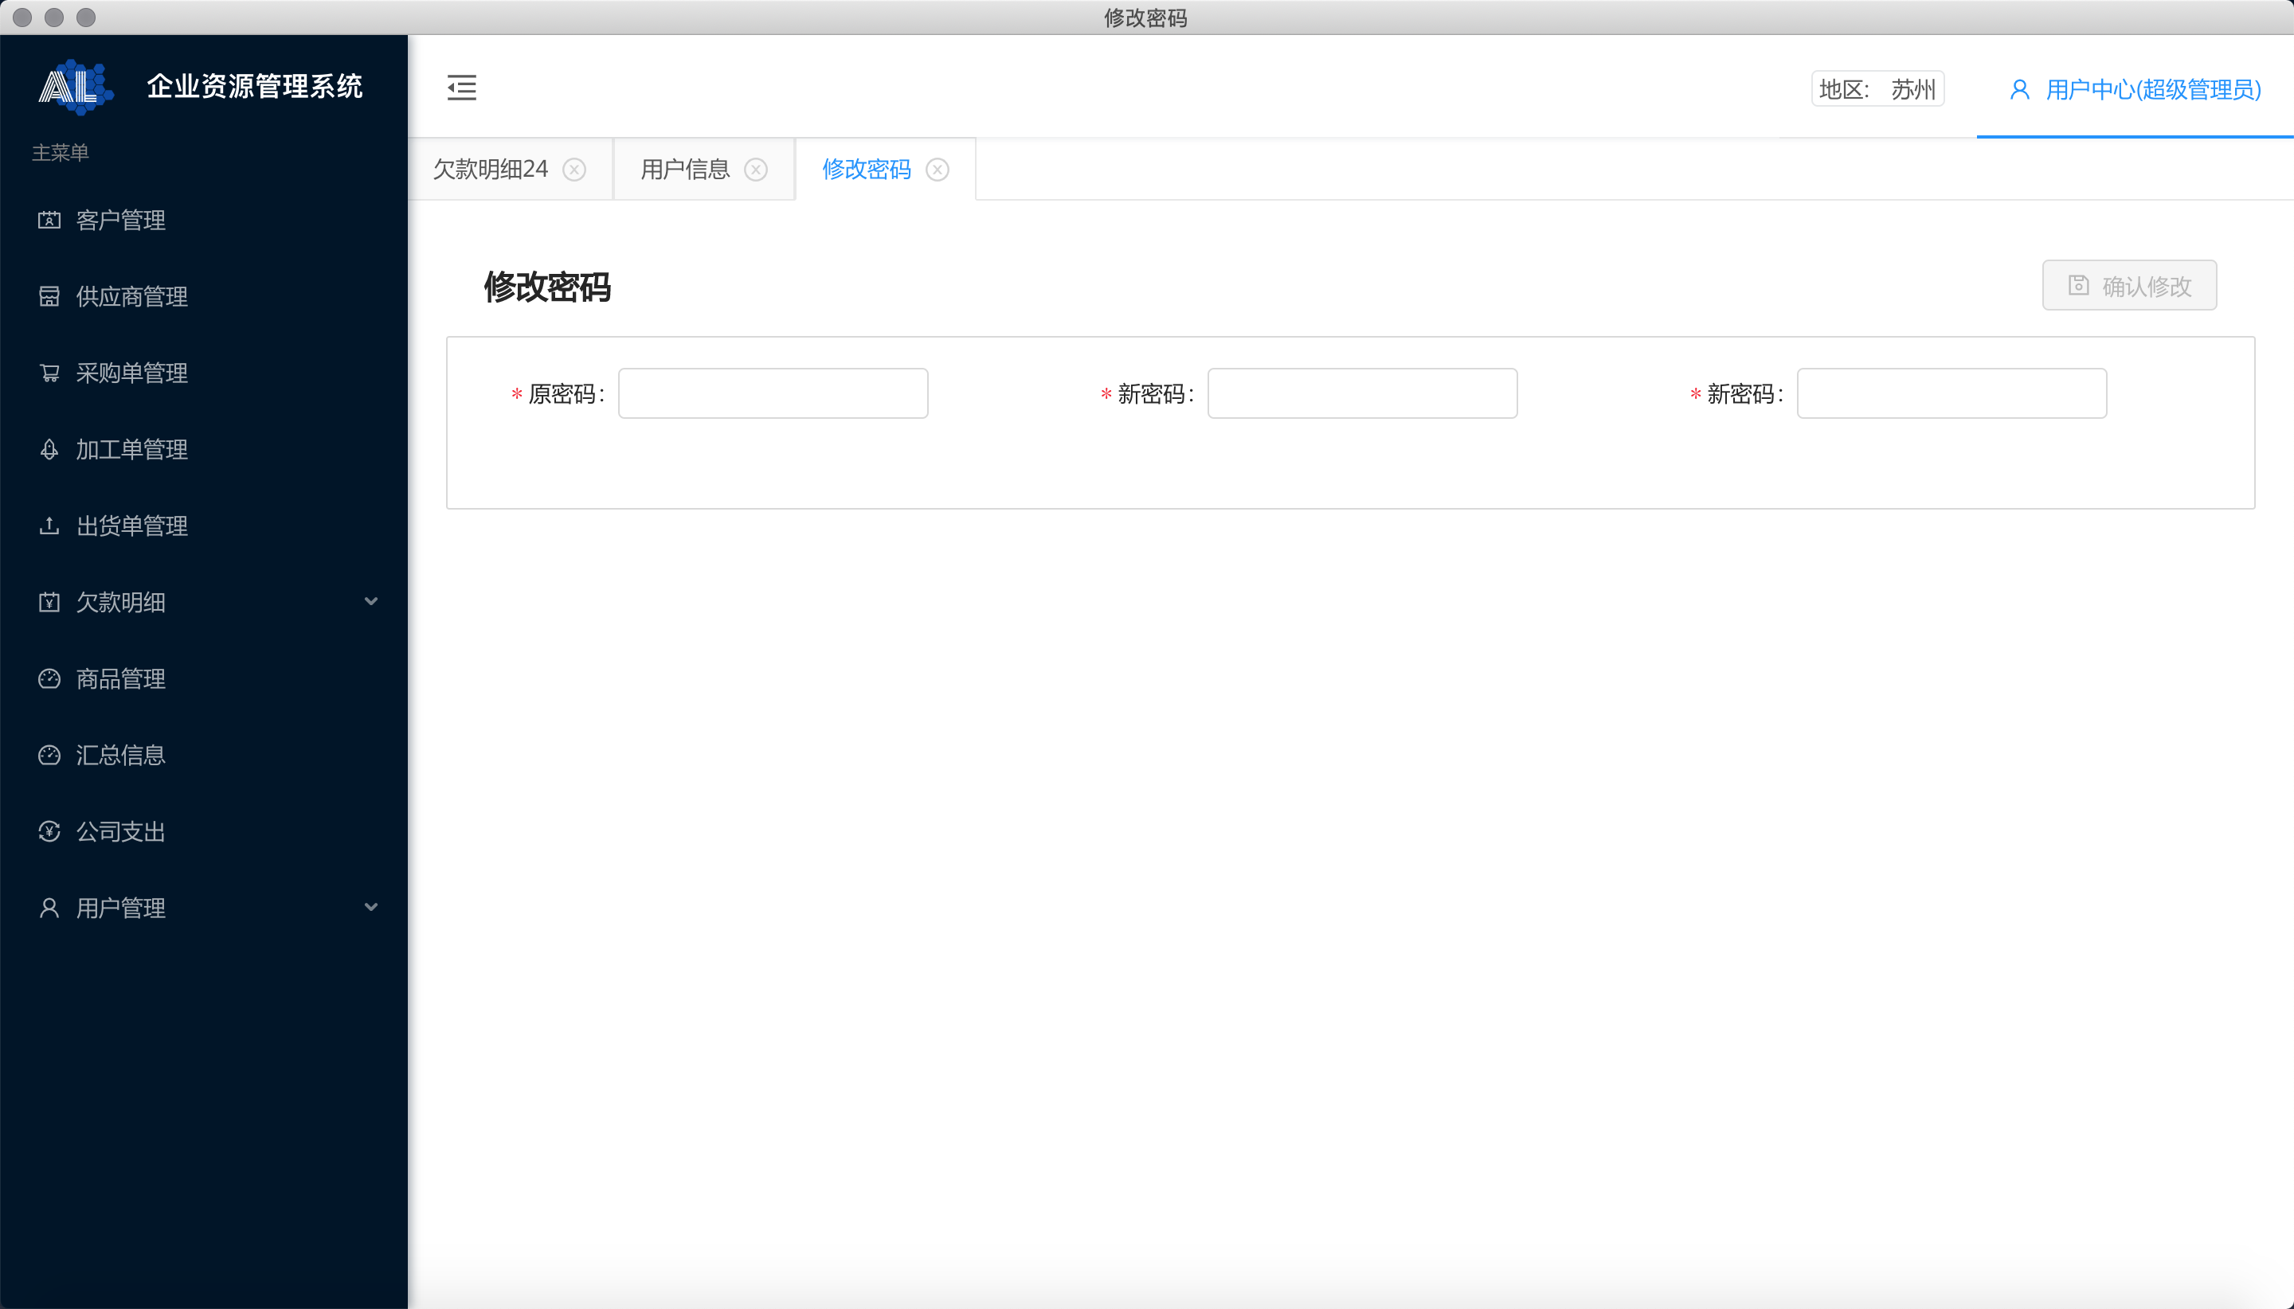

## 2.3 汇总信息模块

汇总信息模块可以查看一段时间内的相关统计信息，默认时间段为当天凌晨到当前时间。可以在左上角时间范围选择框中选择想要查看的统计范围。同时下方的商品统计表格也可以进行商品的搜索。

## 2.4 用户管理模块（原则上仅对管理员开放）

**2.4.1 用户列表**

进入用户管理模块，首先是用户列表页面。

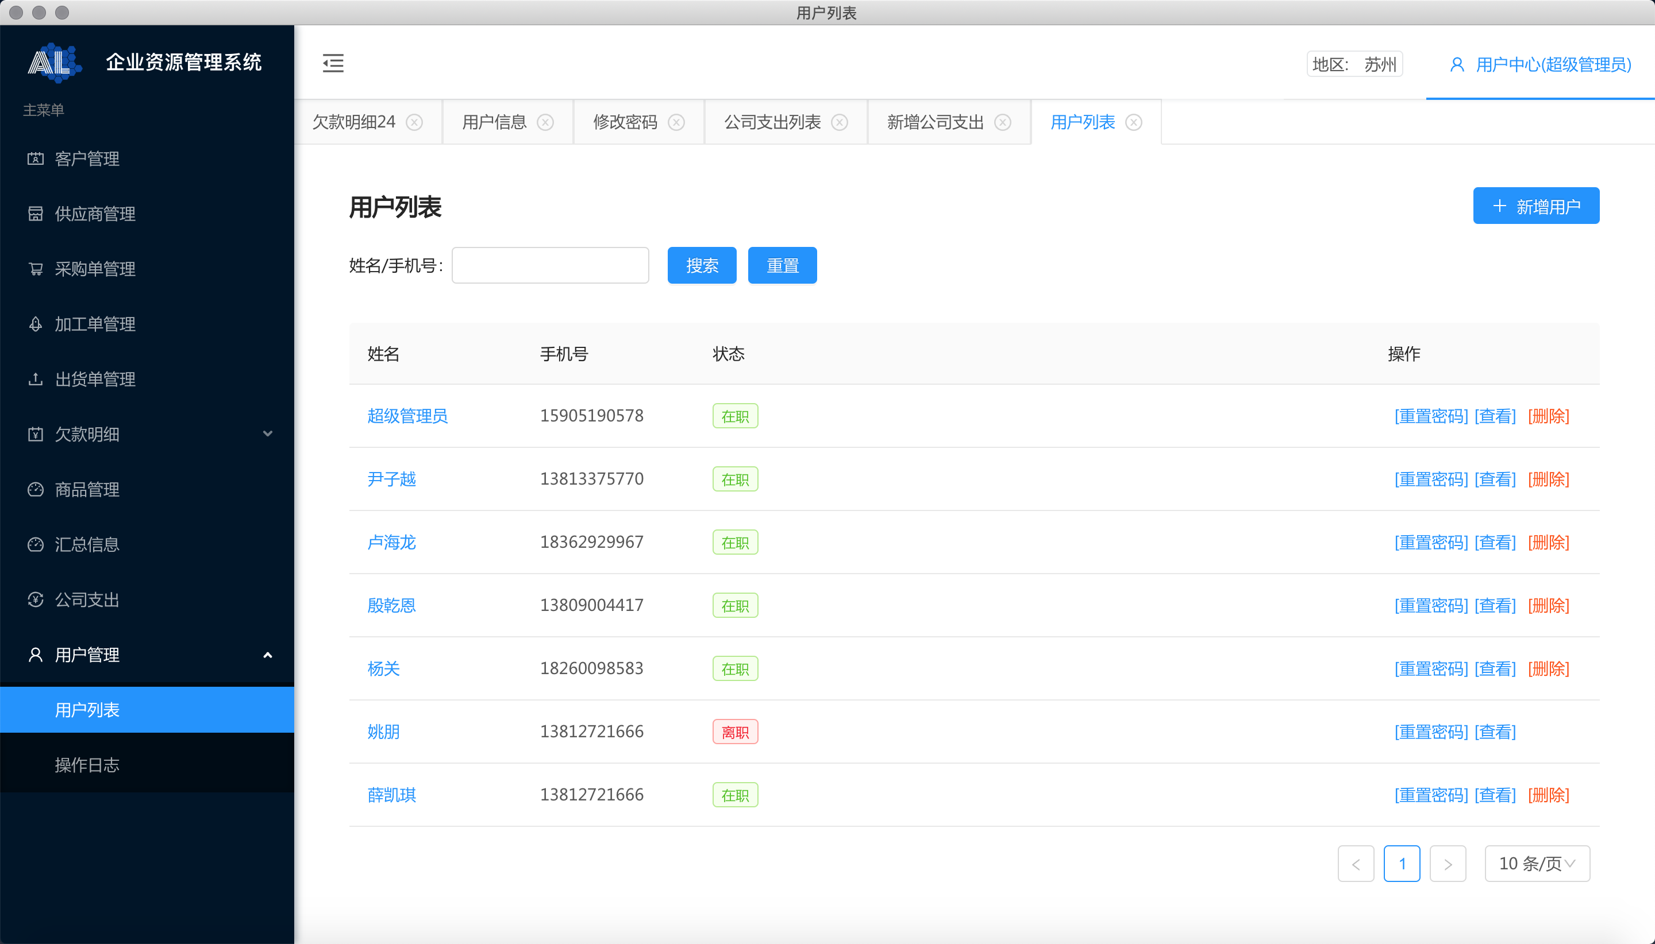

页面中记录着当前地区（苏州）的所有员工信息，可以根据姓名/手机号进行用户搜索。

搜索结果如图。

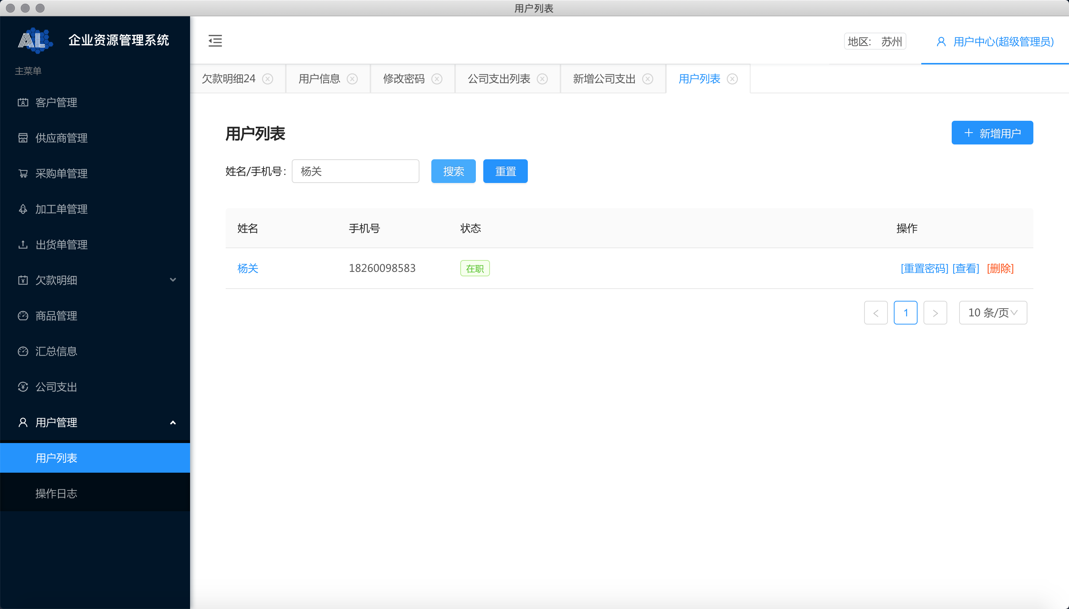

在用户忘记密码时，管理员可以点击重置密码进行密码的重置，初始密码为00000000。

可以点击右上角新增用户按钮进行用户的新增，新增用户时，管理员需要填写用户的姓名电话和所在城市。此外系统已经推荐好新用户拥有的权限，管理员可以酌情赋予或删除权限。

在员工离职时，可以点击删除，此时用户状态会更新为离职，用户数据仍会在系统中保留。  
**2.4.2 用户详情**

可以点击查看，将进入用户详细信息页。

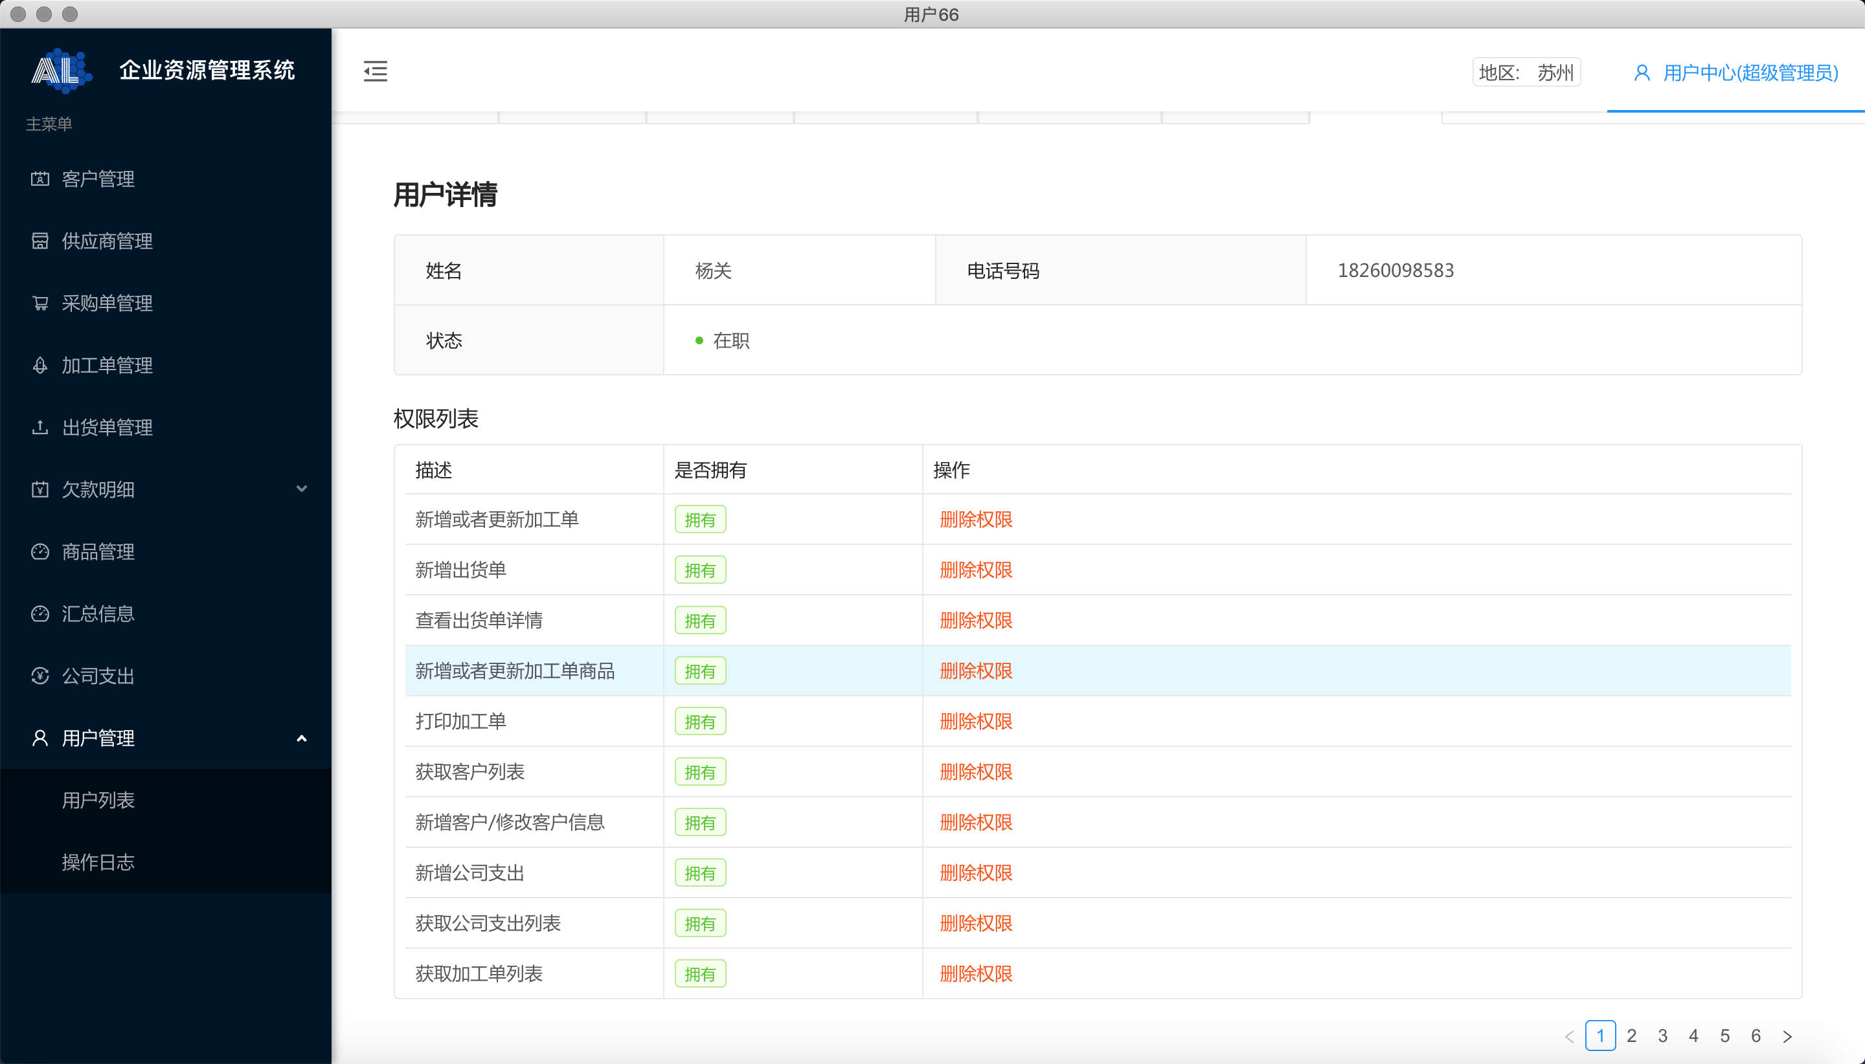

可以在用户信息页进行用户权限的修改。

**2.4.3 操作日志**

除了用户列表页面，还有操作日志页面，可以查看所有员工的所有在系统上的操作，支持对姓名和时间区间的搜索。

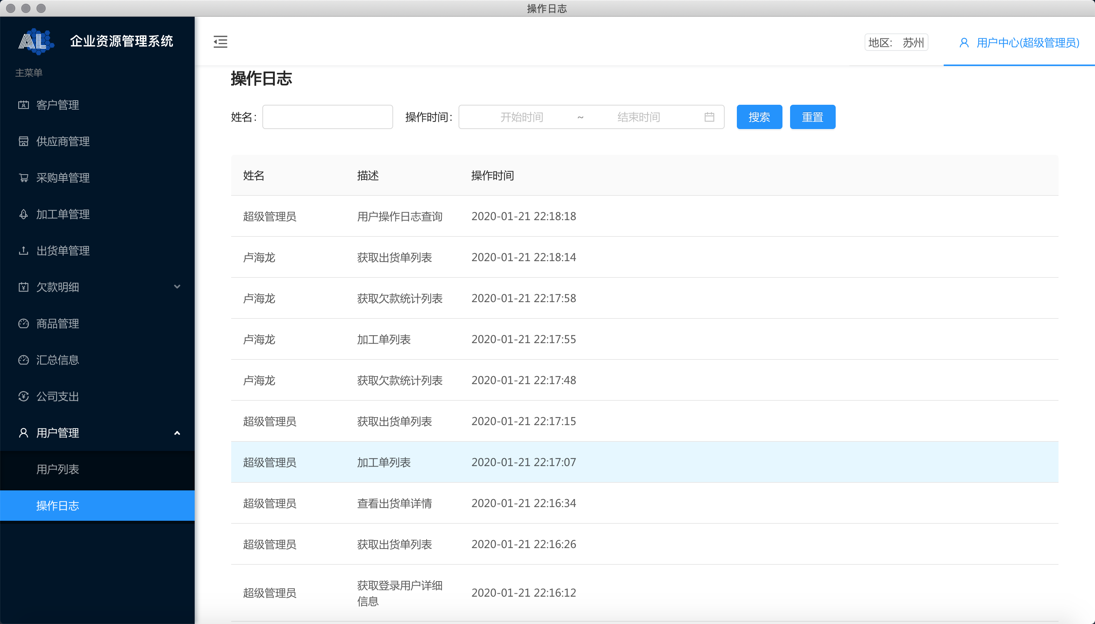

## 2.5 客户模块

客户模块的主要功能是查看客户列表、新增客户和修改客户信息。

**2.5.1 查看客户列表**

客户列表主要展示客户名称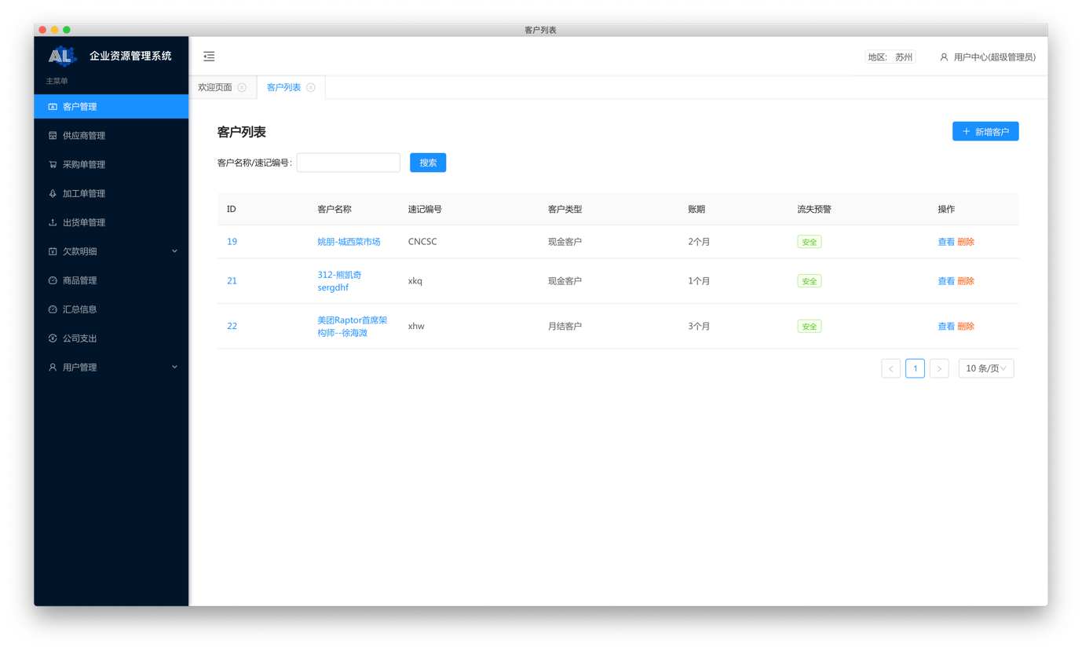、速记编号、客户类型、账期等客户信息。流失预警会在界面提示有一段时间没有交易活动的客户，方便贵公司管理客户关系。

列表界面可以进行的操作包括进入各个客户的详情页面查看，或者是删除客户。

**2.5.2 新增客户**

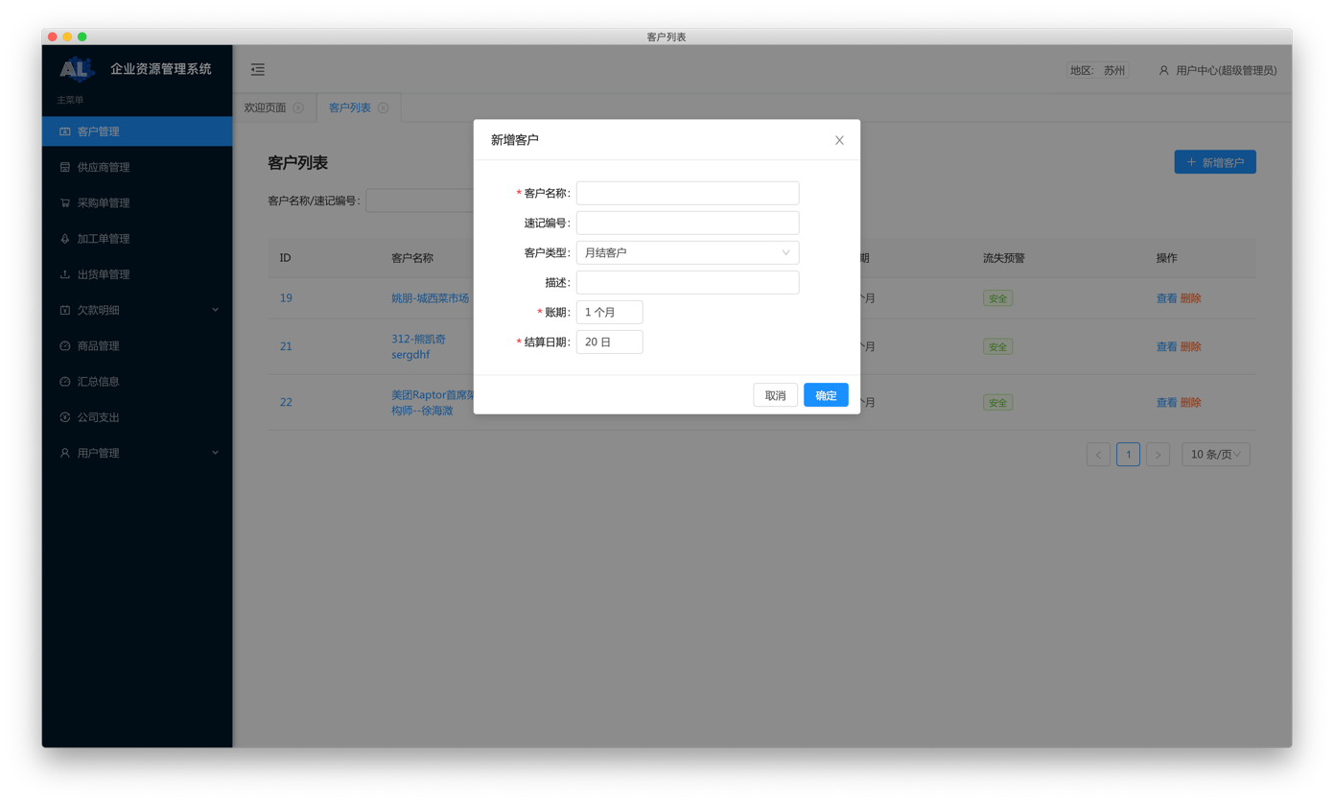客户列表界面右上角有新增客户按钮，点击后可以添加一个新客户。

新增客户中，客户名称为必填信息，客户名称和速记编号可以作为其他操作中搜索客户的依据。客户类型分为月结客户和现金客户，默认为月结客户。账期单位固定为月，默认值为1个月。每个月的20号默认为结账日期，即本月20日到次月20日中产生的收款单据会汇总统计。

点击确认提交新增客户，点击取消退出。

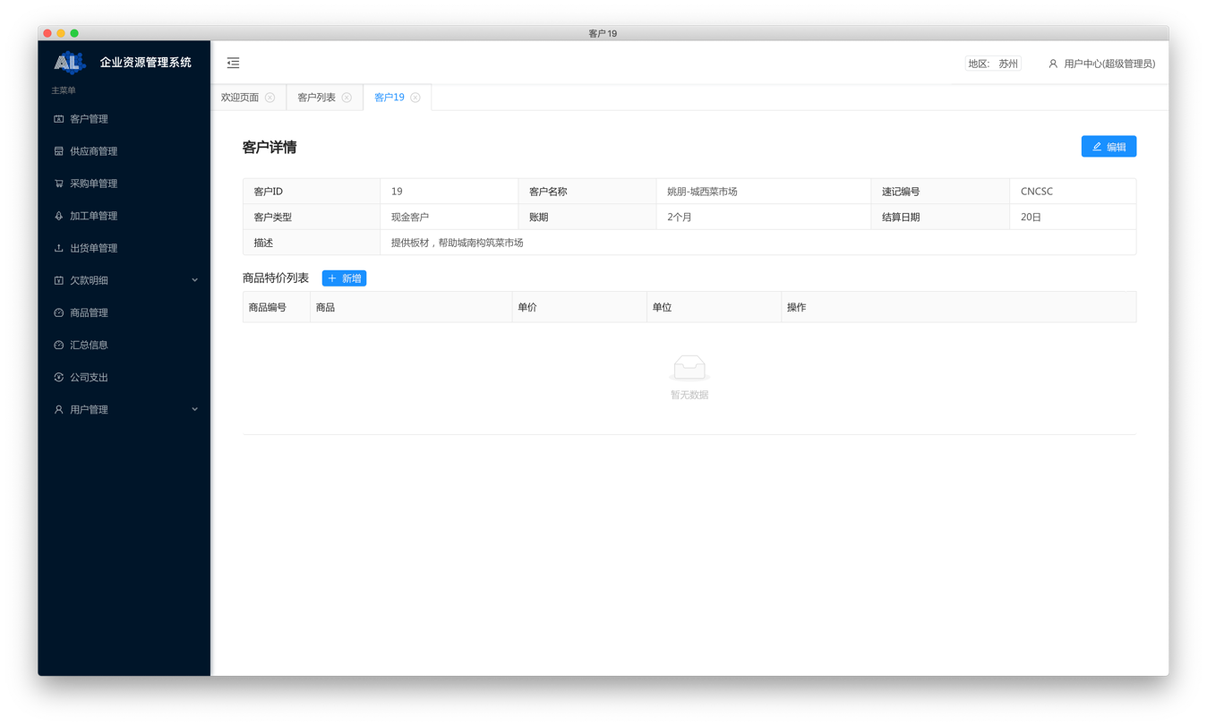**2.5.3 客户详情和修改客户信息**

在列表界面点击客户ID、客户名称或者查看按钮可以进入对应的客户查看客户详情。

客户详情分为客户的基本信息和对其商品的特价列表。

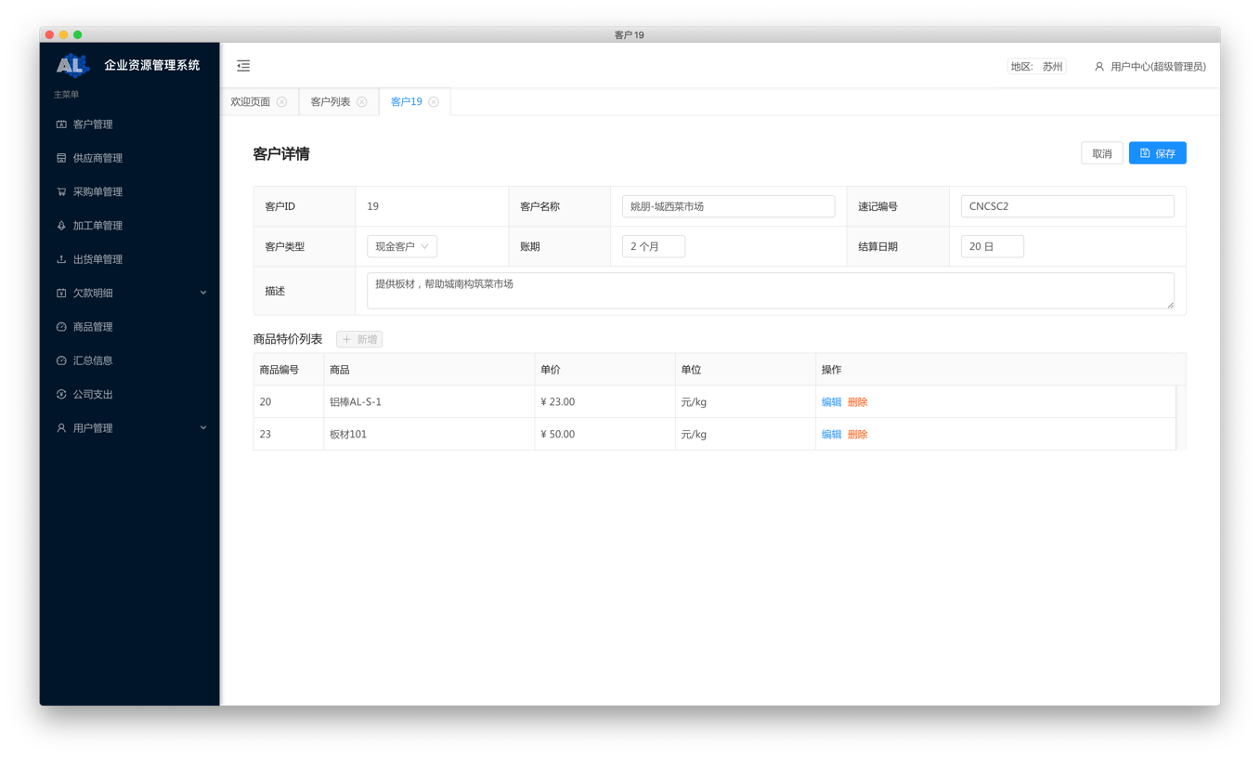点击右上角编辑按钮，可以进入修改客户详情的操作。修改完成后点击保存按钮提交修改。

商品特价列表可以通过点击新增按钮添加商品特价。

商品栏可以通过商品名称和速记编号搜索商品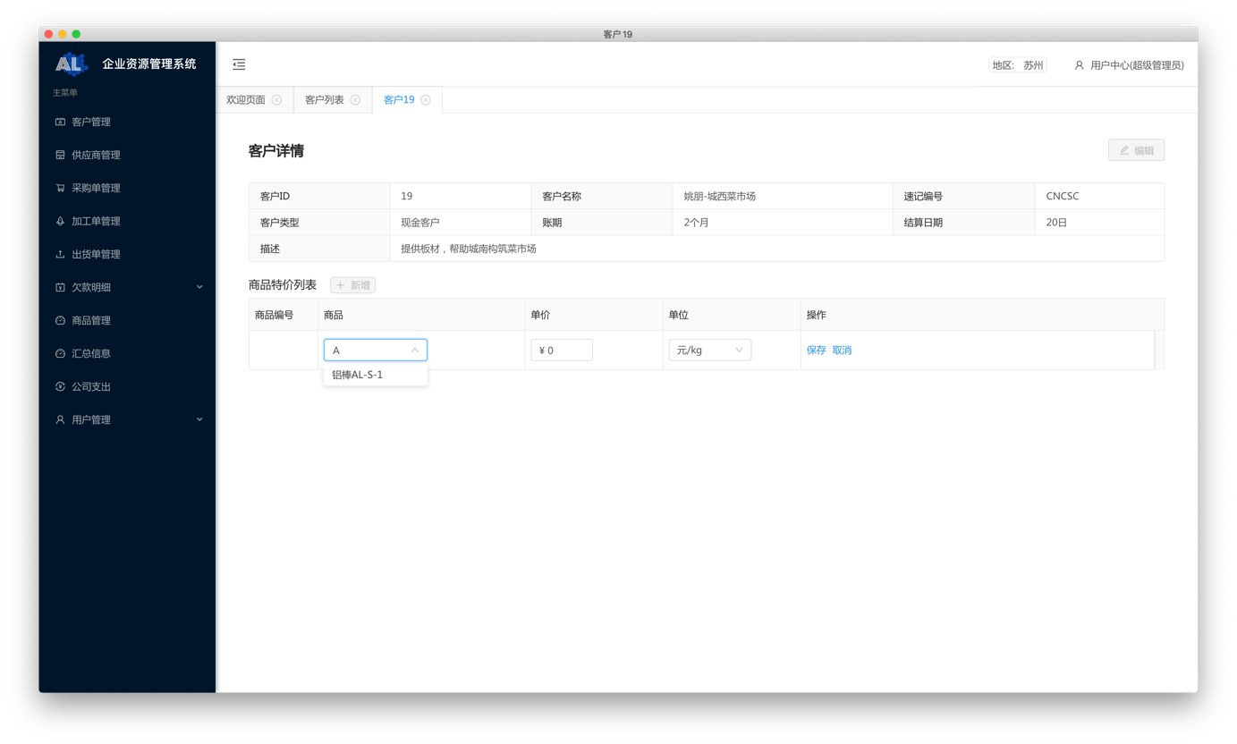。填写单价和价格的单位后进行保存。

修改商品特价可以通过点击特价列表中每行的修改进行操作。

## 2.6 供应商模块

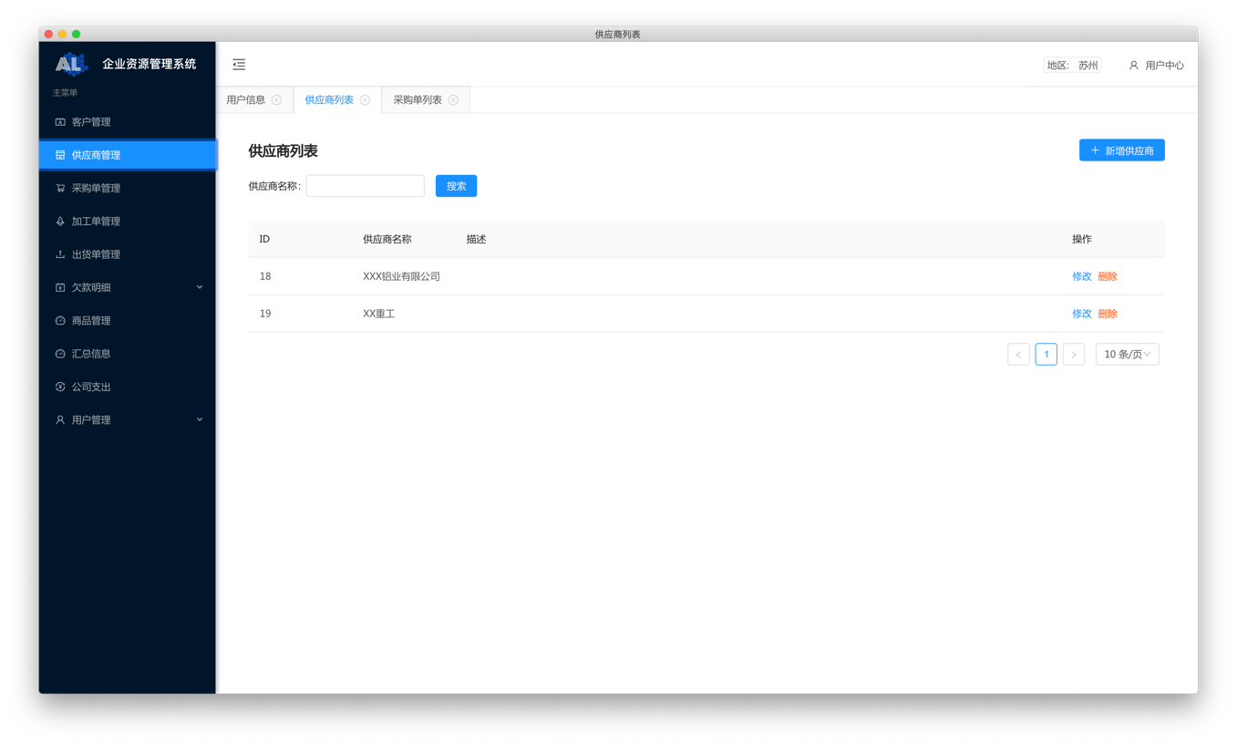**2.6.1 查看供应商列表**

供应商列表主要展示供应商名称和描述。可以点击操作中的修改和删除按钮进行供应商修改和删除。

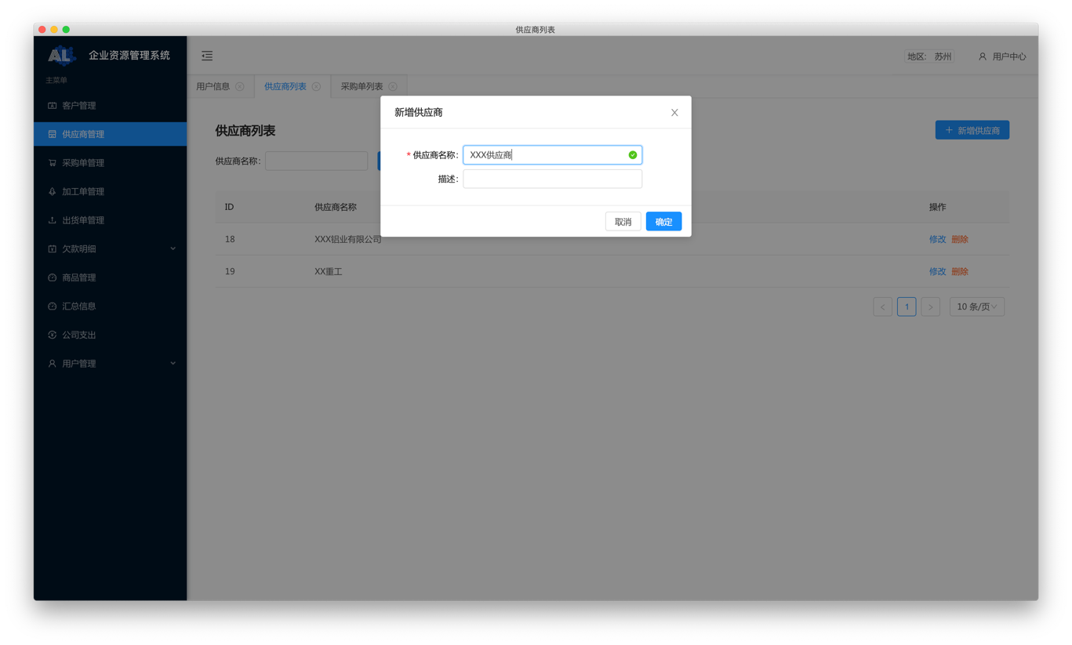**2.6.2 新增供应商**

点击列表界面右上角的新增供应商按钮可以新增供应商。其中供应商名称为必填信息。点击确认按钮提交修改，取消按钮退出新增。

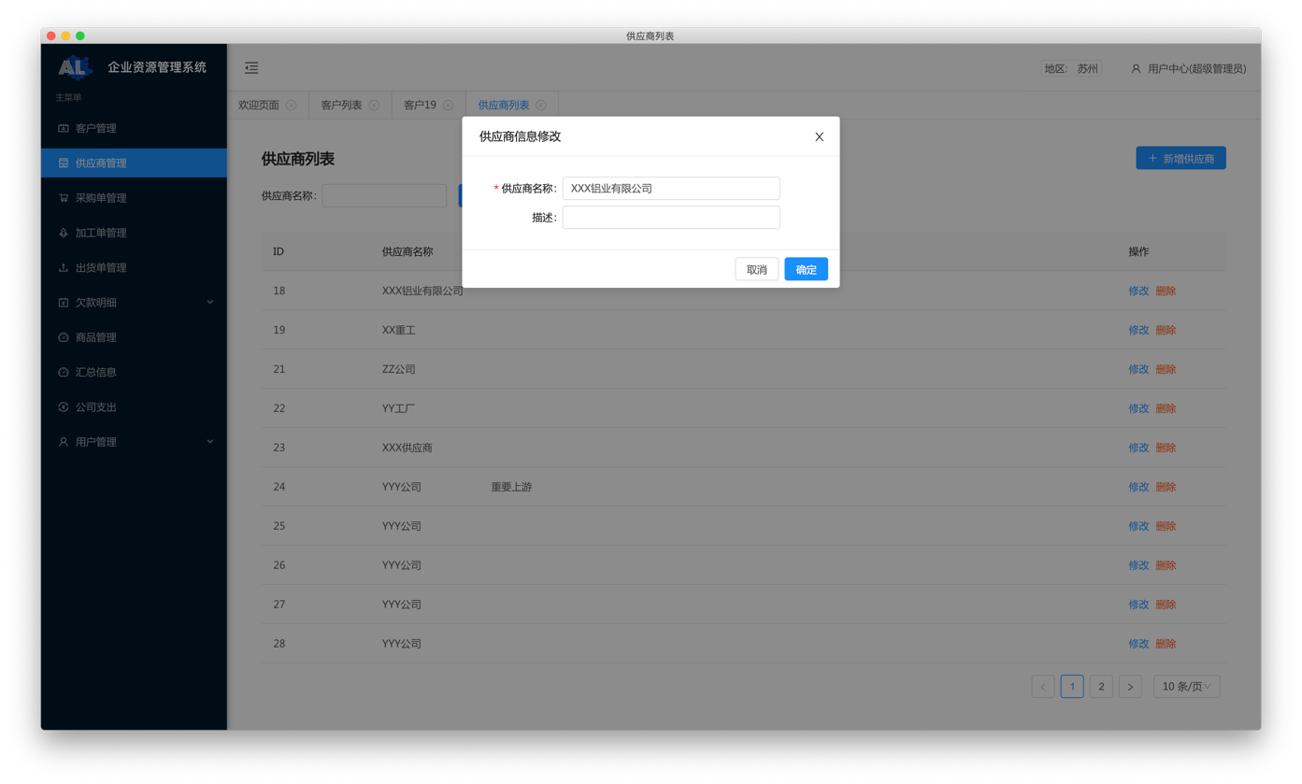**2.6.3 修改供应商信息**

点击列表中的修改按钮可以进行修改供应商信息操作，其主要步骤与新增基本一致。

## 2.7 商品模块

商品模块可以查看所有商品、删除商品、录入新商品、编辑商品。

### 查看所有商品

点击“商品管理”，即进入商品列表界面。

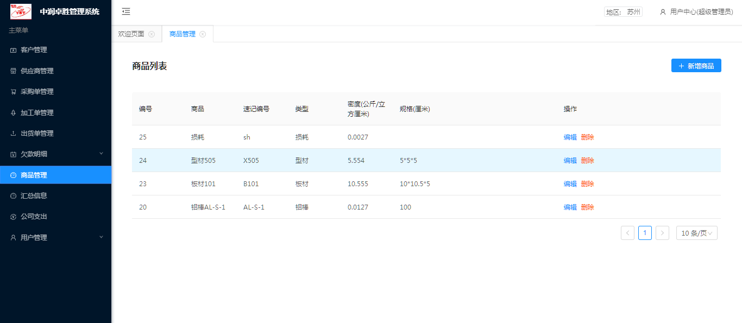

### 录入新商品

依次录入商品的名称、速记编号（可不填、用于快速检索）、类型、密度（默认已输入，用于估算加工单中待加工货物的重量）、规格。

其中板材、型材的规格是 长*宽*高，单位为厘米，铝棒的规格为其直径。损耗的规格任意填写，可不填。如下图所示。

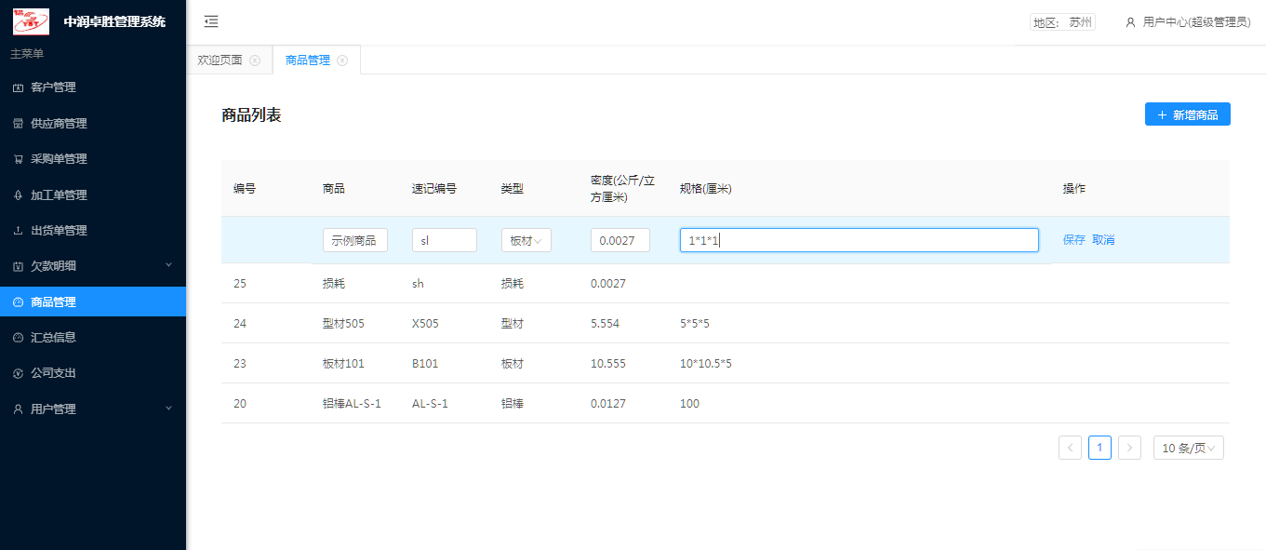

### 编辑商品

用于修改已录入的商品的信息，与录入新商品的流程相似。

### 删除商品

用于删除录入的商品。

## 2.8 加工单模块

加工单模块主要负责加工单的记录、打印，用于出货单的生成。

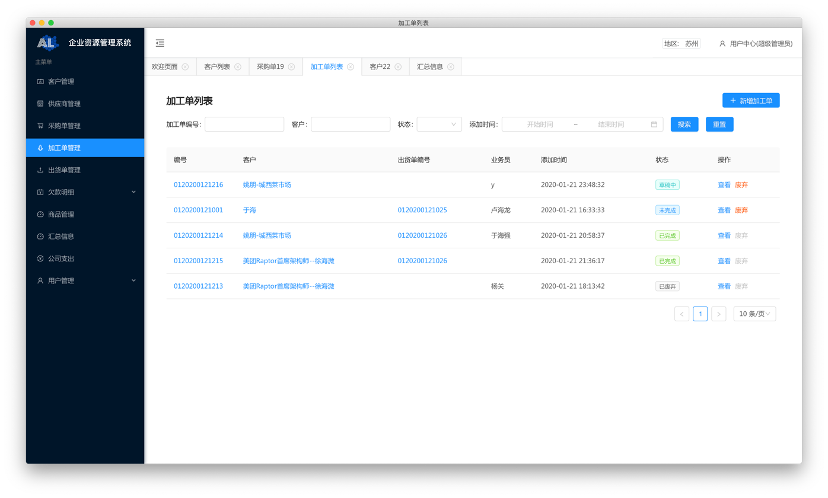**2.8.1 查看加工单列表**

加工单列表界面主要展示加工单编号、对应客户、对应出货单编号、状态等信息。同时可以进行查看和废弃操作。

通过加工单编号、客户、状态和添加时间，可以进行加工单的筛选查询。

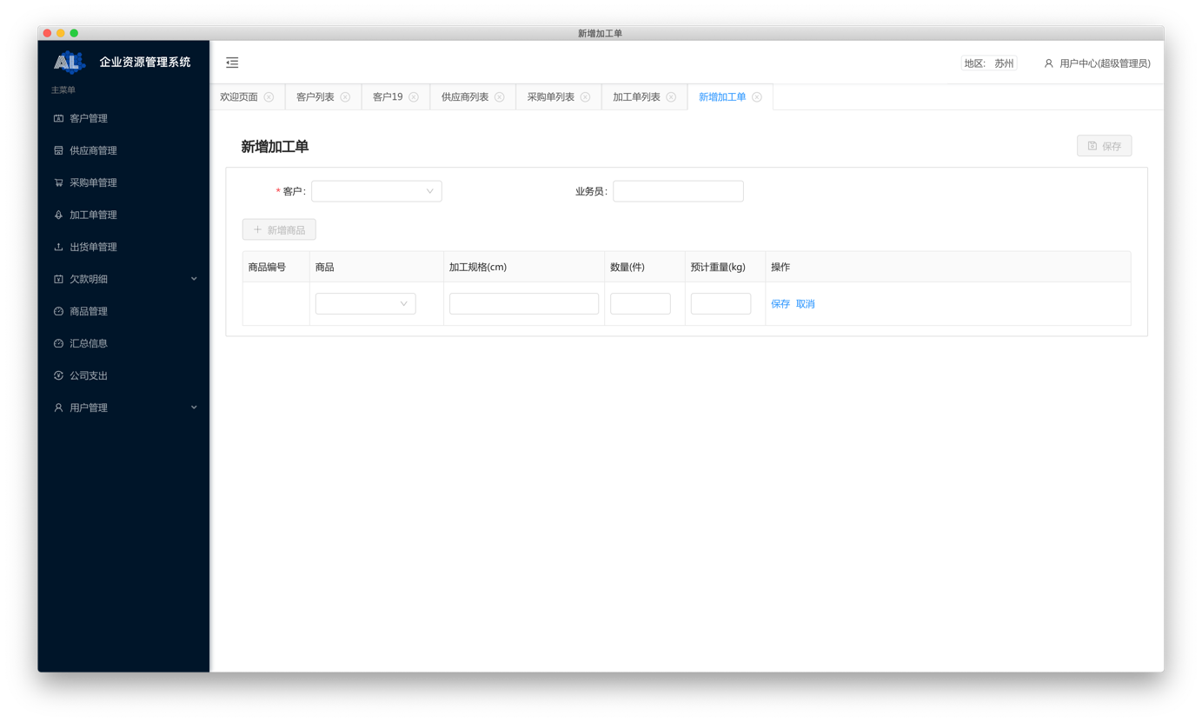**2.8.2 新增加工单**

点击加工单列表界面右上角的新增加工单，可以进入新增加工单界面。

加工单基本信息需要填写客户。

下方加工商品列表，通过点击新增商品后可以添加一行加工商品。填写商品、加工规格、数量、预计重量后保存一条商品加工需求记录。加工规格需要根据板材/型材和棒的区别来填写不同的加工规格。其中板材/型材填写为“长*宽*高”，棒填写为“φ直径*长度”。

点击右上角保存按钮保存加工单，并返回加工单列表界面。

**2.8.3 加工单详情/修改加工单信息/打印**

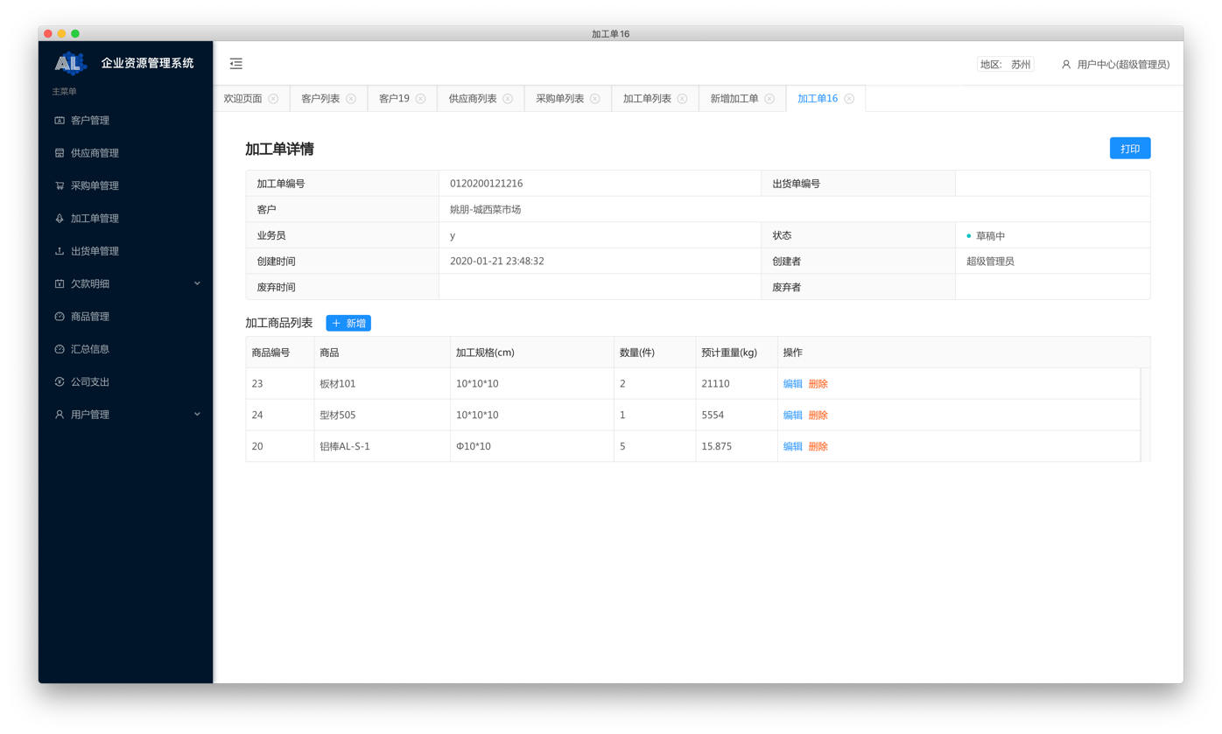在加工单列表界面点击加工单编号或者查看按钮可以进入加工单详情界面。

详情界面分为基本信息和加工商品列表。

当前加工状态为草稿中的加工单可以进行加工商品列表的添加、删除和修改。

点击新增按钮后可以添加新的加工商品，其操作方式与新增加工单中的添加基本一致。点击编辑按钮后可以对现有的加工商品进行修改。点击删除按钮删除加工商品。

可以通过点击右上角的打印按钮打印加工单。在点击打印按钮后，加工单的状态将会从“草稿中”变为“未完成”，此后无法再进行加工单信息的修改。

当加工单被添加到某一张出货单中后，该加工单的状态会变为“已完成”。

## 2.9 出货单模块

出货单模块可以查看所有出货单、查看出货单详情、录入新出货单、打印对账单、打印出货单详情。

### 查看出货单列表

点击“出货单管理”，进入出货单列表页面，分页显示所有出货单摘要信息，可根据编号、客户等条件进行搜索。

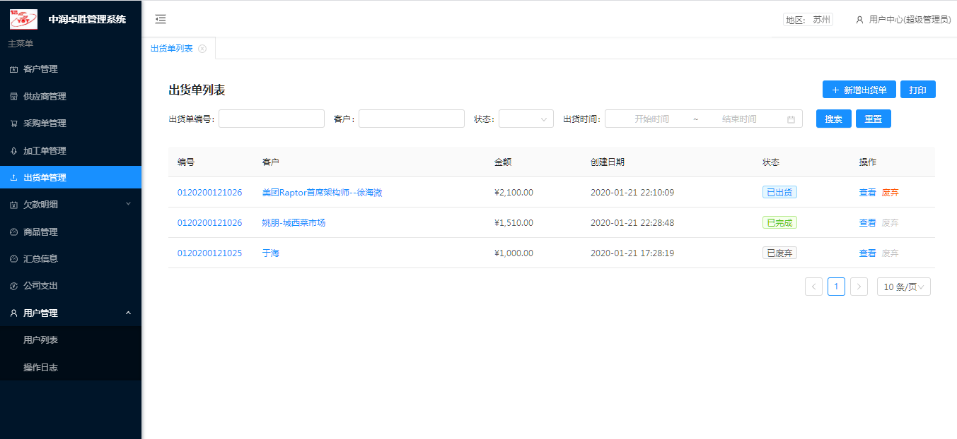

### 查看出货单详情及打印出货单

点击某个出货单链接，进入该出货单详情页面。

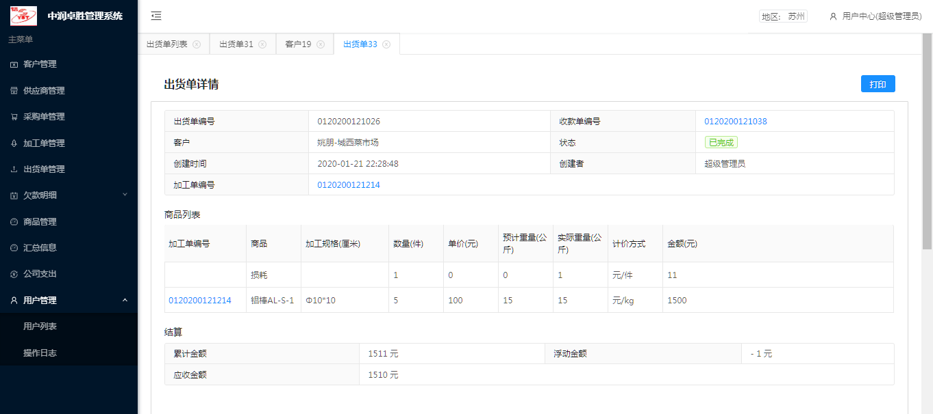

此处可以点击“打印”按钮进行打印，点击后进入打印界面。

出货单的打印有两种格式，分别是按重量打印和按件数打印。当出货单内所有商品（除损耗外）均为按件数计价时，则格式为按件数打印。当出货单内所有商品（除损耗外）均为重量计价时，则格式为按重量打印。若两种计价方式均有，则随机选取一种格式进行打印。

### 录入出货单

在出货单列表界面，点击“新增出货单”按钮，开始新增出货单流程。

首先用户选择所要导出为出货单的加工单，待选则的加工单均为“未完成”状态（已经打印过的且未导出成出货单的加工单）。可以选择多张加工单，但是客户必须为同一个，选中第一个后、其他客户的加工单变为不可选。如下图所示：

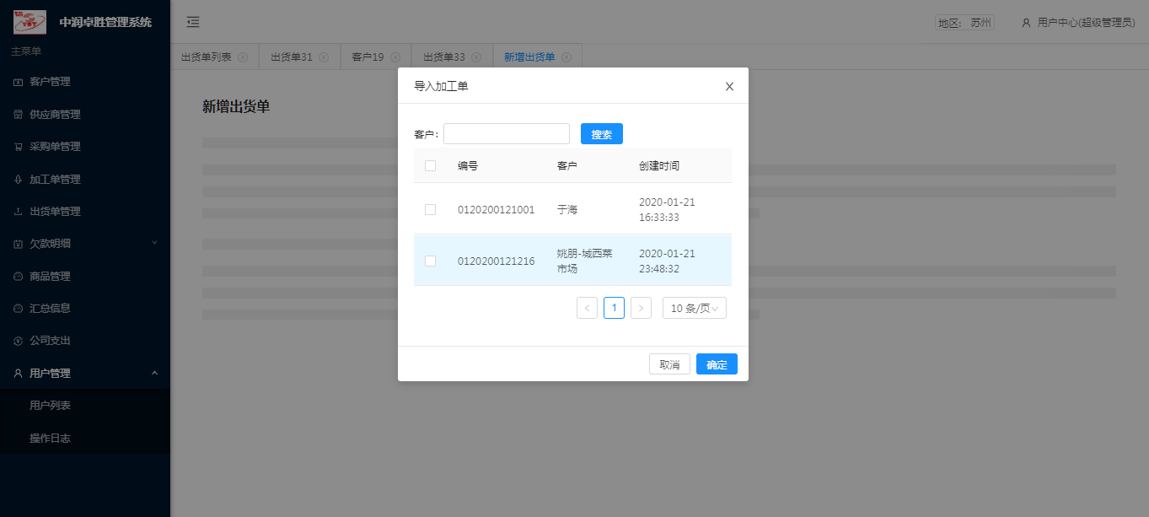

接下里进入出货单新增页面，此时新出货单已经拥有所导入的加工单的所有商品。此处首先编辑每种商品的信息、其次可以录入损耗、最后可以调整浮动金额、应收金额。

编辑商品信息时，用户需要录入每一件商品的单价、实际重量、计价方式和金额。当该商品属于该客户的特价商品时，单价和计价方式不可改变，默认为客户详情页面所录入的特价信息。

用户可以点击“新增”按钮来录入一个或多个损耗。损耗必须录入金额。

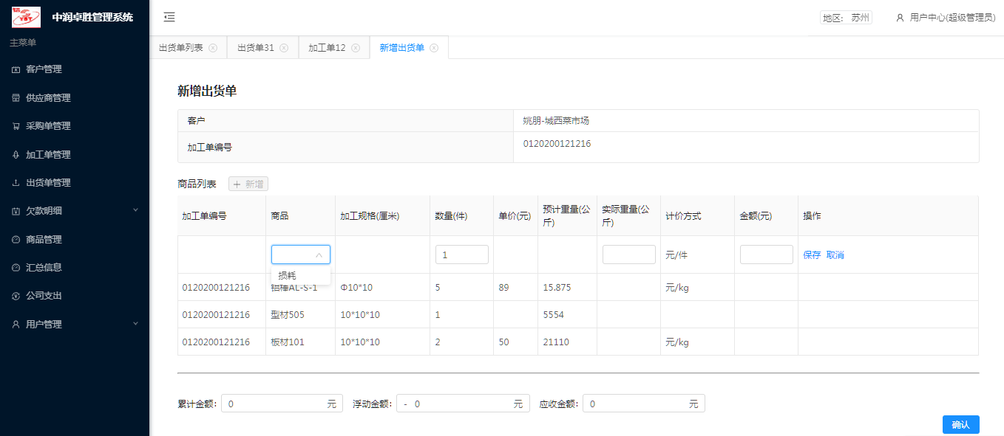

最后用户需要确认该加工单的总金额。总金额分为三种：累计金额、浮动金额、应收金额。其中累计金额为商品列表金额累加之和。浮动金额可用于抹零，可以输入负数，向上取整。应收金额为累计金额减去浮动金额，是最终应该向客户收取的金额。

### 打印对账单

出货单列表界面可以打印某个客户某段时间内的所有出货单摘要信息，做为对账单。具体方法为下：

首先输入待打印的客户进行搜索，如果有需要也可以增加时间范围、单据状态的搜索条件，然后系统搜索出所有符合条件的出货单以列表的形式展示在页面上。此时用户点击右上角“打印”按钮，进入打印界面，系统会将页面上所有出货单以对账单格式打印出来。

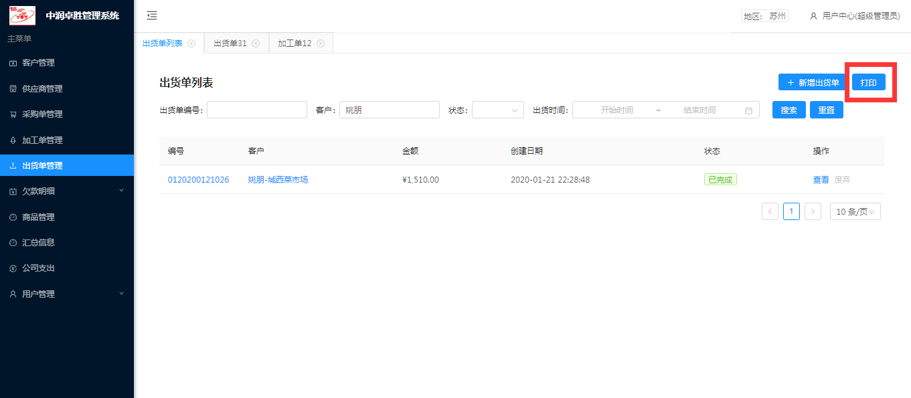

## 2.10 欠款明细模块

欠款明细模块可以查看所有欠款明细、查看欠款明细详情、录入收款记录、更改到期时间、录入发票流水号、查看欠款统计。

### 查看欠款明细列表

点击“欠款明细”下的“欠款列表”，进入欠款列表页面。系统分页展示所有欠款明细摘要信息。待还款的欠款明细优先展示，并按照到期时间升序排列（逾期越久的越靠前）。可以按照客户、发票、状态、时间范围等条件进行搜索。

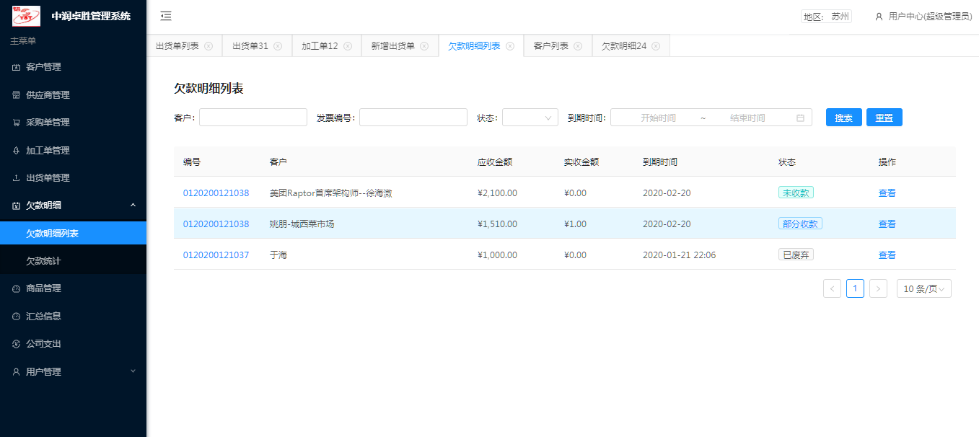

### 查看欠款明细详情

点击某个欠款明细的链接，进入该欠款明细的详情界面，此处可以看到应收金额、已收金额、收款记录、发票流水号等详细信息，并可以修改到期时间、修改发票流水号、录入新的收款记录。

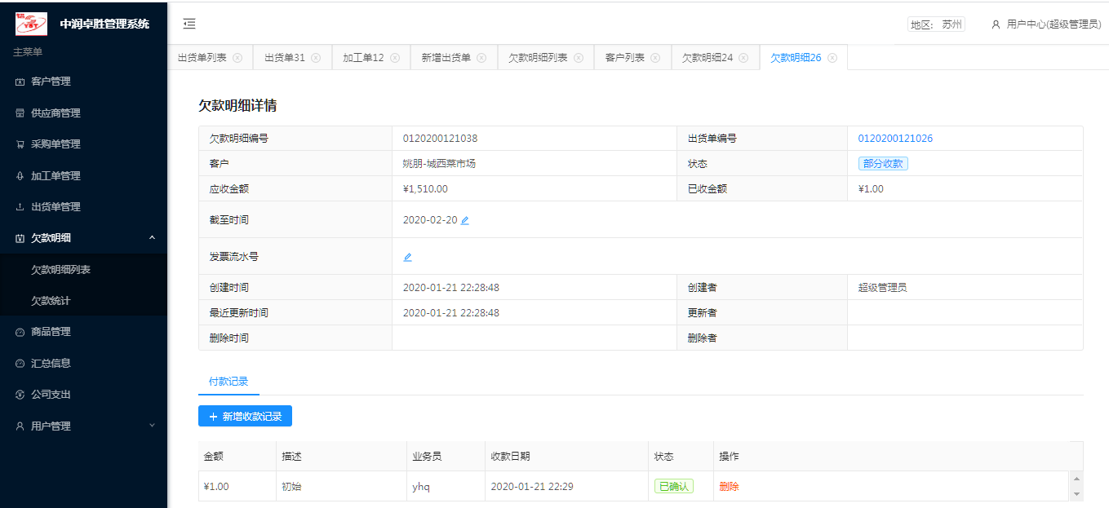

### 录入收款记录

点击欠款明细详情页面的“新增收款记录”，即可录入新的收款记录。需要录入收款金额、描述信息（支付宝流水号等信息）、收款业务员、收款时间。其中收款金额不可以大于应收金额减去已收金额（不能多收）。仅当欠款明细状态为“未收款”、“部分收款”时才可新增收款记录。

收款记录也可废弃。

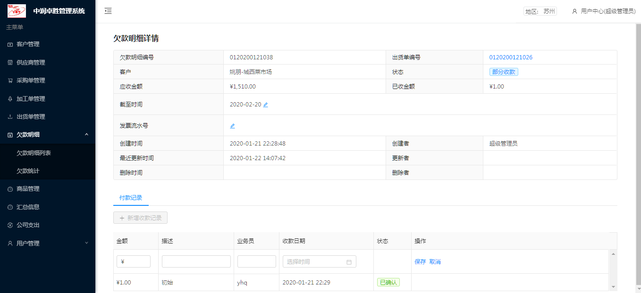

### 更改到期时间

当出货单创建成功后，系统会自动生成欠款明细，应收金额为出货单中的应收金额。到期时间根据创建时间和客户信息确定。当客户为现金客户时，到期时间为当日；当客户为月结客户时，到期时间为下一个账期日。

用户可以点击修改按钮修改该欠款明细的到期时间。

### 录入发票流水号

用户可以点击修改按钮修改该欠款明细的发票流水号。

### 查看欠款统计

点击“欠款明细”下的“欠款统计”，可以查看所有客户的欠款统计信息。系统依次统计每一个欠款客户在每一个月份的欠款金额，并做汇总展示。如图所示：

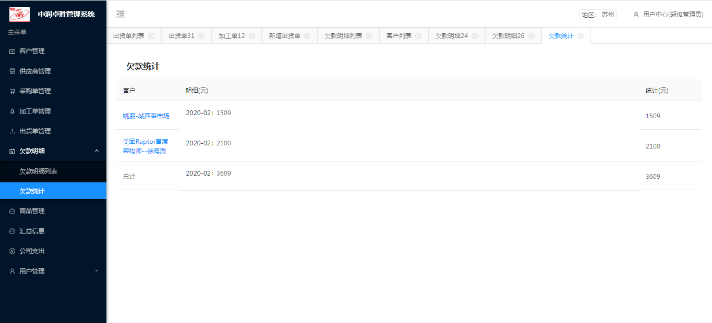

## 2.11 公司支出模块

**2.11.1 公司支出列表**

公司支出模块主要记录了除各种单据外的公司其他支出。

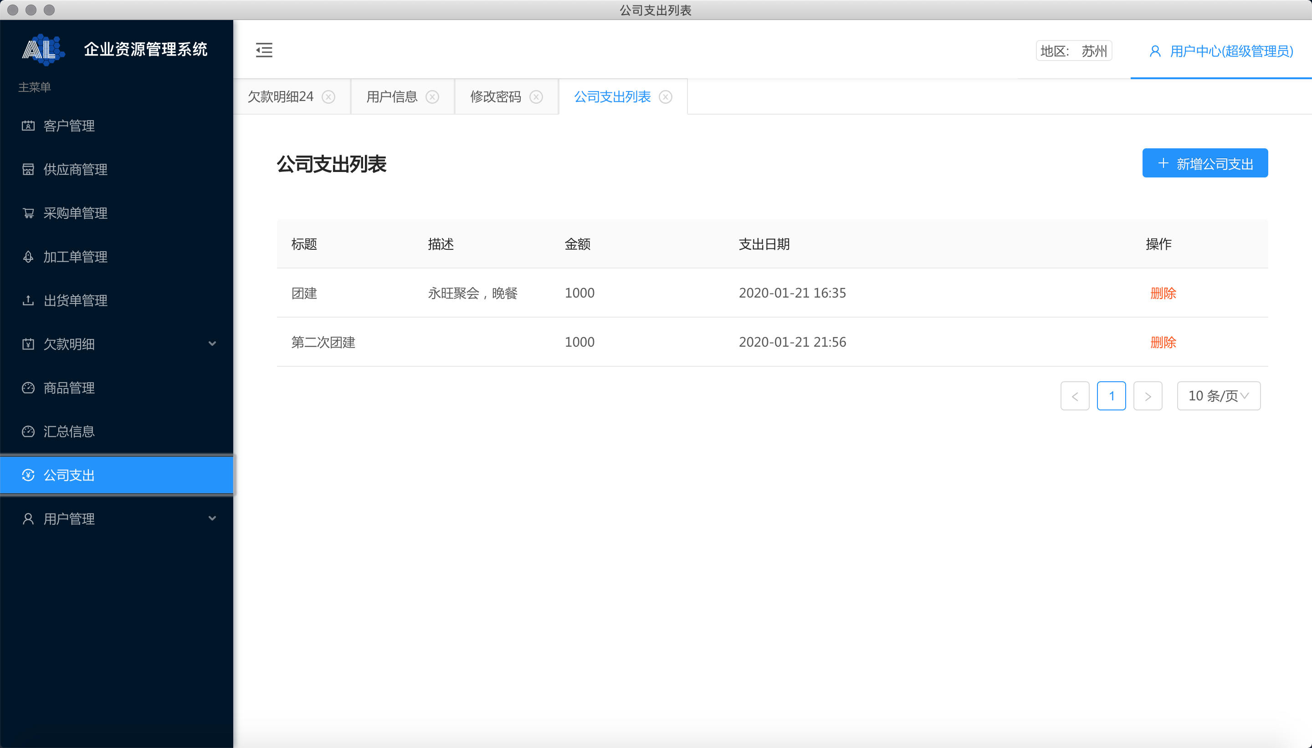

**2.11.2 新增公司支出**

可以点击新增公司支出按钮进行公司支出列表的更新。

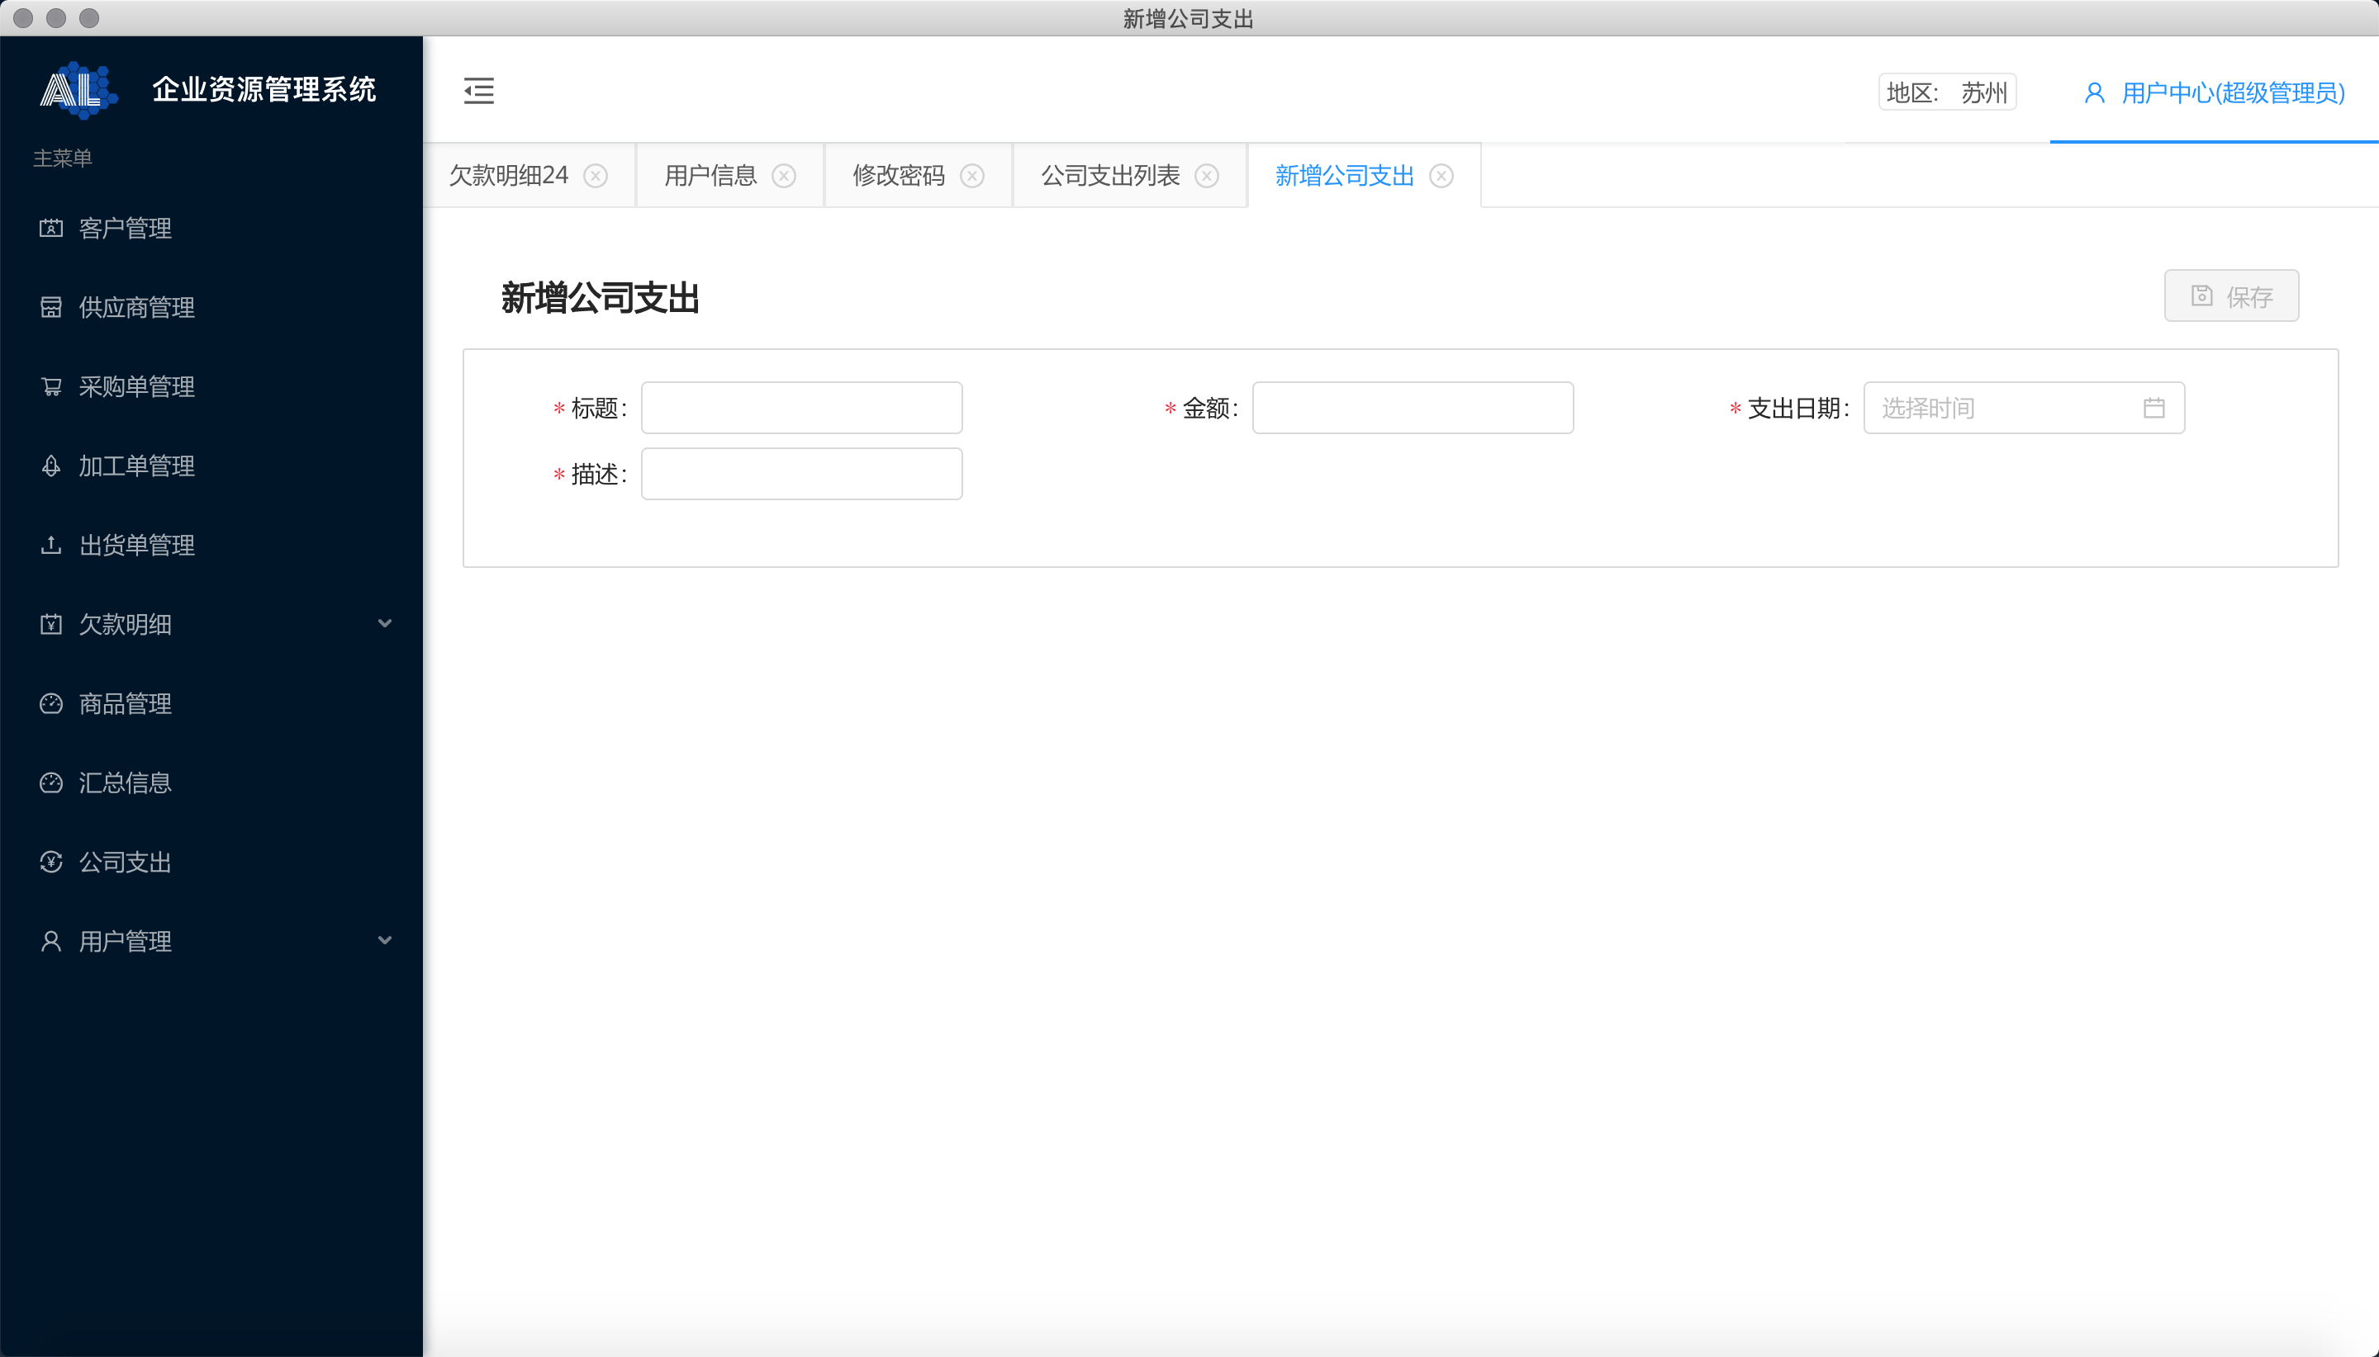

## 2.12 采购单模块

采购单主要负责记录从外部购买的商品的相关价格等信息，以及记录付款的情况。

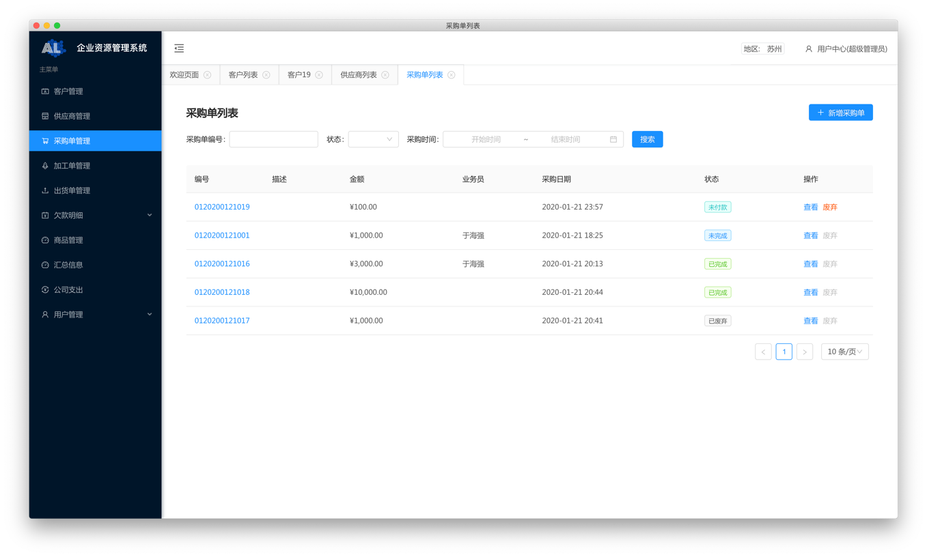**2.12.1 查看采购单列表**

采购单列表主要展示采购单编号、描述、金额、状态等相关信息，同时可以进行查看详情和废弃操作。

通过采购单编号、状态和采购时间，可以进行采购单的筛选。

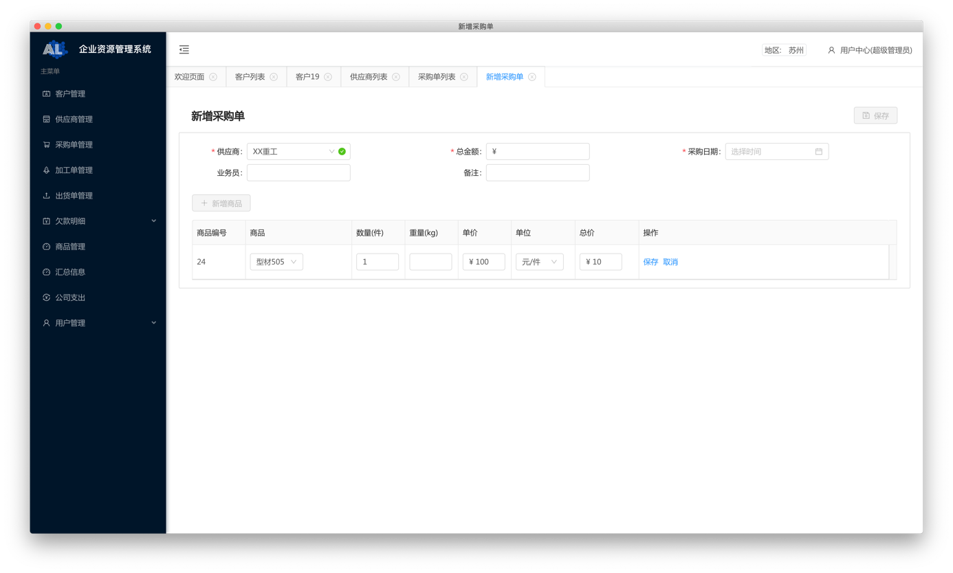**2.12.2 新增采购单**

点击列表界面右上角的新增采购单，可以进入新增采购单界面。

在该界面需要填写供应商、采购的总金额以及采购日期作为基本信息。供应商可以在下拉菜单中通过名称进行搜索。

下方表格中，可以通过新增商品按钮添加采购的商品。填写商品名称、数量/重量、单价、单位和总价后方可保存记录。其中单位选择了“元/件”则数量为必填项，选择了“元/kg”则重量为必填项。

在填写完成后，点击右上方的保存按钮提交修改，返回列表界面。

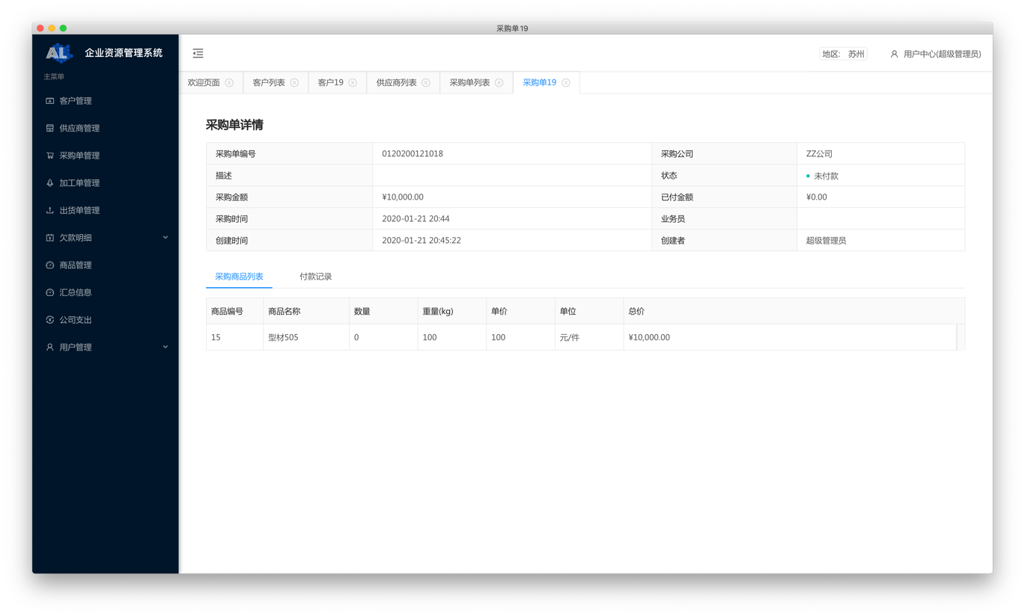**2.12.3 采购单详情/修改付款信息**

在列表界面点击采购单编号或者查看按钮可以进入采购单详情界面。

详情界面信息展示在界面上，但是基本信息和商品列表都无法进行修改。如果有录入错误的情况，则需要废弃采购单后重新录入。

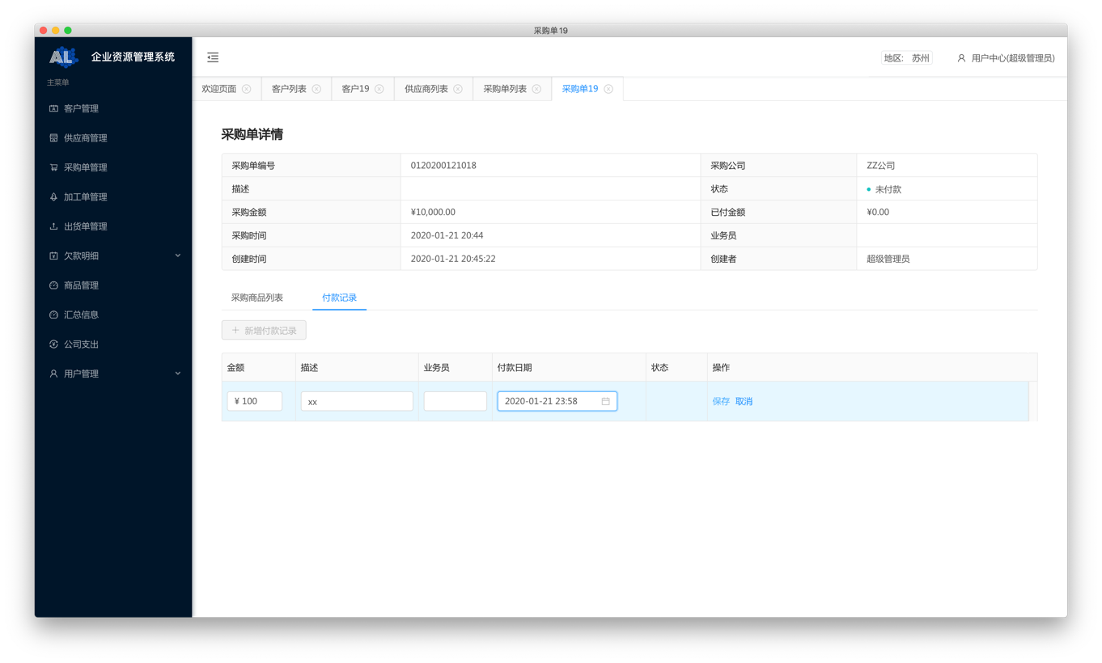在付款记录表格中可以进行该采购单的付款记录的添加。

点击新增付款记录按钮，即可新增一行付款记录。必须填写金额和付款日期后可以进行保存。已付金额达到采购金额后无法进行添加，并且采购状态会变为已完成。